TOUR ISLANDA

**REYKJAVIK - CIRCOLO D’ORO - GHIACCIAIO JÖKULSARLON**

**SKOGAFOSS**

**DICEMBRE 2025 - MARZO 2026**

**€ 1279 p.p**

**4 NOTTI**

**PERNOTTAMENTO E PRIMA COLAZIONE + 2 CENE**

**L•A QUvOoTloA CinOtMerPnRaEziNoDnaEle da Roma in classe economica (supplemento partenza da Milano 100€ a persona), bagaglio a mano e bagaglio da stiva minimo 15 kg (soggetto a riconferma), trasferimenti in arrivo e partenza in Flybussen (shuttle pubblico), bus GT dal 2° al 4° giorno, 4 prime colazione e 2 cene in hotel (il 2° e il 3° giorno), accompagnatore parlante italiano in loco (dal 2° al 4° giorno),**

**LA QUOTA NON COMPRENDE**

* **Tasse aeroportuali 380€ a persona (obbligatorie e soggette a riconferma alla prenotazione), quota gestione pratica 3A Tours che include assistenza H24 + assicurazione medico-bagaglio-annullamento 80€ a persona, bevande durante le cene in hotel e il pranzo, tutto ciò non citato nella voce “la quota comprende”**

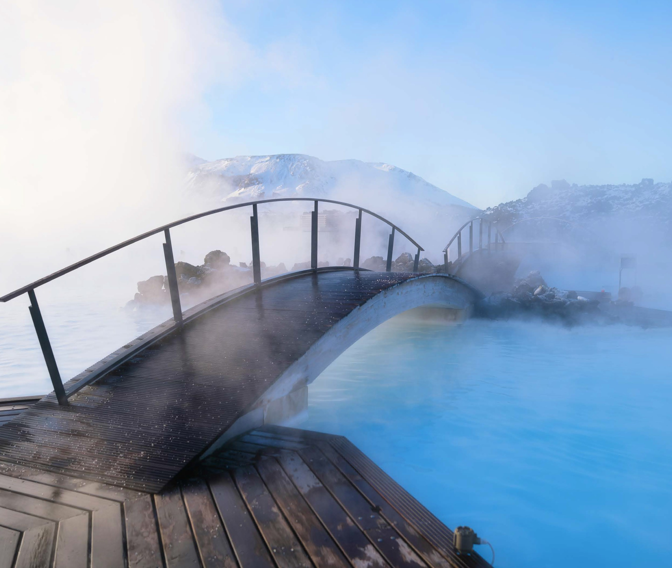

**DLT25/26**

**PER INFORMAZIONI**

**+39 0677201831 -** [**booking@3atours.com**](mailto:booking@3atours.com) **-** [**www.3atours.com**](http://www.3atours.com/)



***TOUR ISLANDA***

***REYKJAVIK - CIRCOLO D’ORO - GHIACCIAIO JÖKULSARLON - SKOGAFOSS***

|  |  |  |  |  |
| --- | --- | --- | --- | --- |
| DATA DI PARTENZA | QUOTA IN DOPPIA | SUPPL. SINGOLA | RID.3° LETTO ADULTO | RID. CHILD 2-12 ANNI |
| dal 06/12 al 10/12 | 1.579 € | 341 € | NO RID. | NO RID. |
| dal 07/02 al 11/02 | 1.279 € | 341 € | NO RID. | NO RID. |
| dal 21/02 al 25/02 | 1.469 € | 341 € | NO RID. | NO RID. |
| dal 28/02 al 04/03 | 1.279 € | 341 € | NO RID. | NO RID. |
| dal 07/03 al 11/03 | 1.349 € | 341 € | NO RID. | NO RID. |
| dal 14/03 al 18/03 | 1.469 € | 341 € | NO RID. | NO RID. |

1° Giorno: ITALIA / REYKJAVIK

Partenza dall’Italia, arrivo all’aeroporto di Reykjavik e trasferimento in Flybussen in hotel. Sistemazione nelle camere riservate, cena libera e pernottamento.”

2° Giorno: REYKJAVIK / CIRCOLO D’ORO / SKÓGARFOSS

Prima colazione in hotel. Incontro con la guida parlante italiano e partenza per il “Circolo d’Oro”, ossia l’escursione che comprende il Parco Nazionale Thingvellir, il vecchio parlamento islandese dove la placca tettonica nordamericana e quella europea si allontanano a una velocità di 2-6 cm all’anno. Si prosegue poi per la cascata di Gulfoss dove, con un po’ di fortuna, si può vedere l’impressionante effetto del ghiaccio che blocca il corso dell’acqua per poi raggiungere la zona dei Geysir, dove lo Strokkur erutta ogni 5-10 minuti. Proseguimento verso Skógarfoss; arrivo in hotel e sistemazione nella camera riservata, cena e pernottamento. Con un po’ di fortuna; basterà affacciarsi dall’hotel per vedere l’aurora boreale.”

3° Giorno: SKÓGARFOSS / GHIACCIAIO JÖKULSARLON / SKÓGARFOSS

Prima colazione in hotel. Partenza per il sud-est dell’Islanda verso il ghiacciaio Jökulsarlon e la sua bella laguna. La laguna si è sviluppata circa 60 anni fa con continuo processo di caduta di iceberg dalla lingua del ghiacciaio Bre Amerkurjökull. In inverno non è possibile navigare tra gli iceberg ma la bellezza del paesaggio è assolutamente da non perdere: scattare foto ai diversi colori del ghiaccio (bianco e blu) durante una giornata di sole invernale rende l’atmosfera davvero magica. Da tener presente: bisogna sempre tenere un occhio sull’acqua perché si potrebbero vedere le foche nuotare nella laguna! È prevista una sosta anche a Diamond Beach, così chiamata perché su questa spiaggia vanno alla deriva tanti blocchi di ghiaccio più o meno grandi che danno appunto l’effetto di tanti diamanti. Sulla via del rientro passeremo per la famosa spiaggia nera di Dyrholaey, il luogo più fotografato d’Islanda con i suoi faraglioni rocciosi che sembrano testimoni millenari nell’oceano impetuoso. Cena e pernottamento in hotel.”

4° Giorno: SKÓGARFOSS / REYKJAVIK

Prima colazione in hotel. Al mattino visita alle cascate di Skogafoss e Seljalandsfoss oltre al celebre vulcano Eyjafjallajökull, che tanti problemi creò al traporto aereo mondiale nel 2010. Al rientro a Reykjavik ci sarà del tempo libero per poter effettuare le ultime compere o per visitare la vibrante capitale islandese in piena libertà. Arrivo in hotel, sistemazione nelle camere riservate, cena libera e pernottamento.”

5° Giorno: REYKJAVIK / ITALIA

Prima colazione in hotel. Check-out e trasferimento in Flybussen all’aeroporto di Reykjavik. Imbarco sul volo di rientro in Italia e fine dei servizi.”

*** l’ordine delle visite potrà essere cambiato per esigenze organizzative senza modificare i contenuti del programma

**Lista Hotel pevisti o similari:**

REYKJAVIK HOTEL PLAZA BY CENTER

SKÓGARFOSS HOTEL SKOGAFOSS